Pferdegaudi - RC Isar e. V., Moosburg

Turnlehrgang am 15.03.2020

Hallo liebe Trainer und Ausbilder!

Ich freue mich, das Ihr an unserem ersten Turnlehrgang für Voltigierer in Moosburg teilnehmt.

Anbei die Zeiteinteilung:

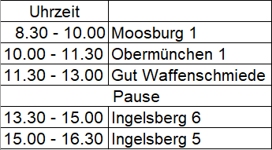

Trainer: Sebastian Dörr

Wo: Albinhalle, Albinstraße 7, 85368 Moosburg

Bis bald

Sabine Strohmayer
Pferdegaudi – RC Isar e. V., Moosburg
Tel. 0151-42410188

